一种适用于卫星网络高延迟环境下的网络传输协议

- 背景技术与背景技术的课题
卫星网络具有带宽时延乘积大，在地球同步轨道卫星通信中，往返时延大，导致带宽时延乘积也较大。卫星信道上由于没有介质的保护，受电磁干扰，天气状况等因素的影响，导致误码率比较高。在地面网络中广泛使用的TCP传输控制协议应用于卫星网络时，网络的吞吐率受到严重的制约。许多研究人员针对大的带宽时延乘积环境或高误码环境提出了很多TCP 的改进版本，如Westwood、 Veno、 BIC 等，这些改进应用于卫星网络时在一定程度上可以提高通信效率，但由于这些修改要保持现有TCP版本的兼容性，其灵活性在一定程度上受到了限制。而基于UDP的应用层协议可以不受现有协议的规定的限制，可以被广泛的被用于特定领域的数据传输。
TCP协议是面向连接，端到端的传输层协议, 它提供了一种可靠的传输方式。若在高延迟，高丢包率的卫星宽带使用TCP时, 随着网络时延的增加TCP减少了拥塞窗口, 而且不能恢复可用带宽，TCP协议的效率由此变低。 另外，TCP拥塞控制的不公平的RTT也成为在分布式数据密集程式中的严重问题, 拥有不同往返时延的并发TCP流将不公平地分享带宽。
拥塞发生的主要原因在于网络能够提供的资源不足以满足用户的需求，这些资源包括缓存空间、链路带宽容量和中间节点的处理能力。由于互联网的设计机制导致其缺乏“接纳控制”能力，因此在网络资源不足时不能限制用户数量，而只能靠降低服务质量来继续为用户服务。
UDP协议是无连接的协议，有资源消耗小，处理速度快的优点，但是UDP的不可靠性很大，其不保证数据包的正确性，没有确认机制，数据包在网络中是无序传播，在网络状况不好的情况下容易丢包。UDP只是把应用程序传给IP层的数据报发送出去，但是并不保证他能到达母的地，在网络中用UDP发送数据无法确定数据是否到达或者数据是否正确无误。
UDP的包小很多，因为UDP是非可靠连接，设计初衷就是尽可能快的将数据包发送出，所以UDP协议显得非常精简。

- 本发明的内容（构成、动作、附图等）
基于以上背景特点，需要一种解决高时延环境下支持高性能数据传输的解决方案。在IFEP中我们利用队列管理解决方案减少了延迟时间。
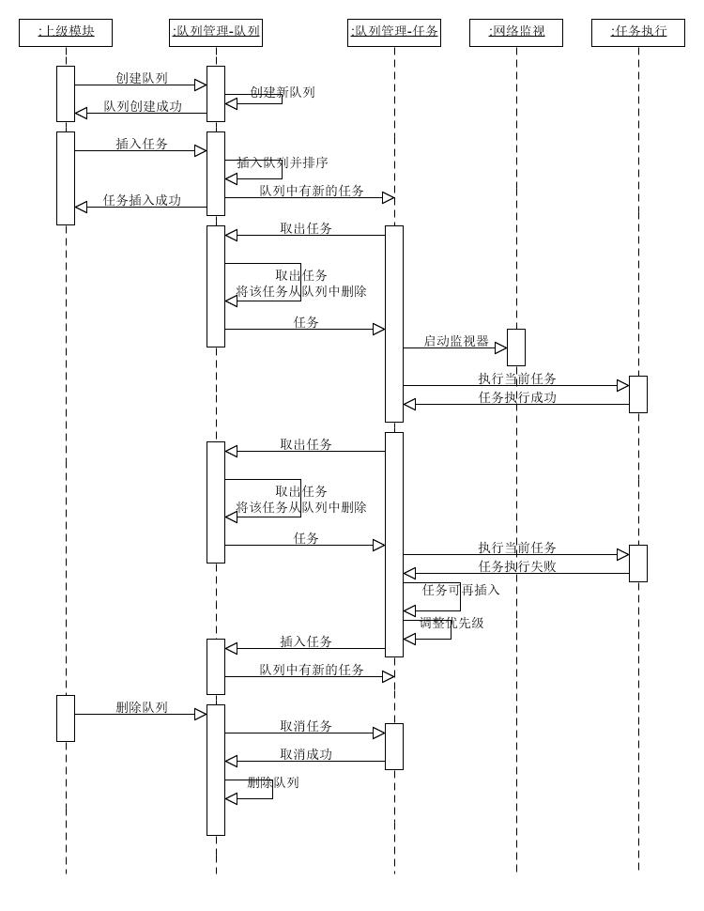
队列优先级管理概述:
图2。5队列管理与网络监控处理过程

IFEP队列优先级管理模块:

管理任务队列，目的是最大程度利用传输带宽的使用，减少优化发送任务的等待时间，实现多任务处理的简单化，提高带宽使用率。上级模块只需完成创建队列，添加任务，在不再需要队列时删除队列三项工作。队列管理模块根据任务的优先级，将任务排序；队列管理模块首先按照从高到底的优先级，然后按照先进先出的原则，提取任务执行；根据任务的不同操作，使用不同的任务处理模块处理任务；如果任务执行过程中发生异常，队列管理模块会调整任务的优先级，然后将任务重新插入任务队列。
添加任务： 添加任务到任务队列，等待执行。
自动排序算法： 按照任务的优先级对任务进行排序，确保优先级高的任务先执行。
自动执行算法： 队列管理模块能够自动选择任务并执行，无需用户或其他模块干预。
处理异常任务： 当执行任务过程中发生异常情况导致任务异常终止时，队列管理模块会调整该任务的优先级，然后将该任务重新插入队列。如果一个任务 在执行N次数（次数可配）之后仍然失败，那么认为该任务不可恢复，队列管理模块会丢弃该任务。

IFEP网络监视模块:
通过监视网络的延迟和传输速率，捕获网络的实时状态。在断网的情况发生时，可以阻塞任务的进行，直至网络畅通。目的是为了减少数据的传输延时。
延迟： 通过控制报文，实时获取当前的传输延迟。同时可以判定网络是否通畅，给其他模块提供处理的依据。
传输速率： 通过其他模块提供的已传输数据量信息，分析出实时的网络传输速率。
断网阻塞： 如果其他模块识别到网络的中断状态，可以使用本模块的断网阻塞接口，达到网断停止，网通继续的目的。
网络控制模块：
通过对网络的延迟和传输速率的分析，判断出断网，网络恢复，网络状态改变和网络状态保持四种网络状态。对网络参数的控制包括缓冲区，连接超时时间，重连次数，重连间隔等。
断网： 当断网情况发生时，网络控制模块会阻塞网络参数的获取，达到暂停网络传输的目的。
网络恢复： 当网络从断网异常中恢复时，网络控制模块会开放网络参数的获取，使网络传输继续进行。
网络状态改变：当网络条件改变，延迟或速率的改变超过一个可变的阈值时，网络控制模块会修改网络的参数，使网络传输以最快的速度进行。
网络状态保持：不做任务操作。
网络状态确认核心算法： 记录N次网络状态，计算网络状态的平均值/中位值；然后，将当前平均值/中位值与历史平均值/中位值比较，如果比值超过阈值（比值<阈值<1或1<阈值<比值）则认为网络状态改变，否则（阈值<比值<1或1<比值<阈值）则认为网络状态未改变。
动态修改网络参数核心算法:
Delay为ping命令得到的延迟时间(单位：s)
connection_timeout = X - 1000/delay(X为可配置的历史经验值75.5)
reconnection_time_interval = Y - 1000/delay(Y为可配置的历史经验值120.5)
send_timeout = Z- 1000/delay(Z为可配置的历史经验值75.5)
经验值为我们在实际卫星通讯系统下通过大量实践总结出来的。

- 本发明的效果
在实验室环境中，我们分组进行了三组模拟实验，分别模拟卫星网络，一组限速上行带宽200KB/s，下行带宽200KB/s，发送25MB内容：
IFEP协议发送数据的速度是26KB/S，用时：923s
TCP 协议发送数据的速度是 24KS/S，用时：1028s
另一组是一组限速上行带宽2000KB/s，下行带宽2000KB/s情况下,发送412MB数据，测试结果如下：
IFEP协议发送数据的速度是255KB/s，用时：1582s
TCP 协议发送数据的速度是 242KB/s，用时：1664s

另一组是无限速情况下,发送412MB数据，测试结果如下：
IFEP协议发送数据的速度是4.7MB/s，用时：83s
TCP 协议发送数据的速度是 3.6MB/s，用时：107s

通过测试，IFEP协议在卫星网络通讯环境下优于TCP协议，本协议在卫星通讯环境下相比TCP可以大幅提升文件传输效率,充分利用在高丢包率环境下高效使用的网络带宽，保证数据的完整、可靠。
- 希望取得权利的技术要点
适用于卫星通讯环境下减少数据发送延时的队列优先级管理解决方案。

